МІНІСТЕРСТВО ОСВІТИ І НАУКИ УКРАЇНИ

НАЦІОНАЛЬНИЙ ТЕХНІЧНИЙ УНІВЕРСИТЕТ

«ХАРКІВСЬКИЙ ПОЛІТЕХНІЧНИЙ ІНСТИТУТ»

Звіт з лабораторної роботи № 5

з предмету «Організація баз даних та знань»

Виконав:

Студент групи КН-36а

Кулик В.В.

Перевірили:

Лютенко І.В.

Козуля М.М.

Харків 2017

**Лабораторная работа 4.**

ИЗУЧЕНИЕ СРЕДСТВ ДЛЯ РАЗРАБОТКИ ОТЧЕТОВ СУБД ACCESS

**Выполнение работы:**

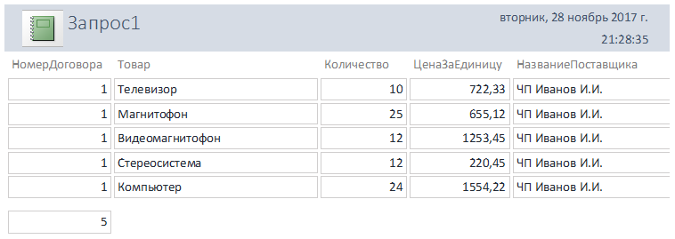

Рисунок 1.1

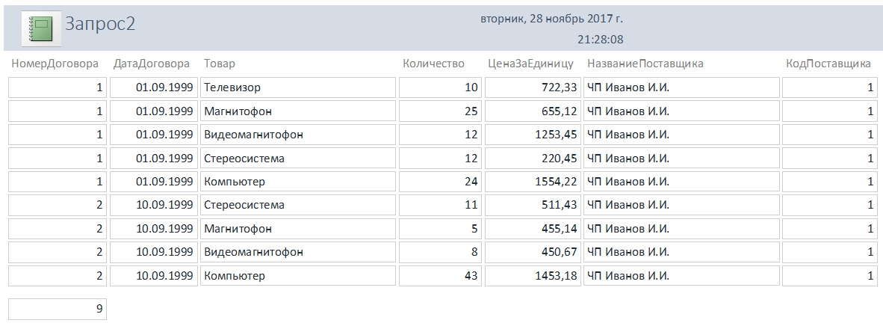

Рисунок 1.2

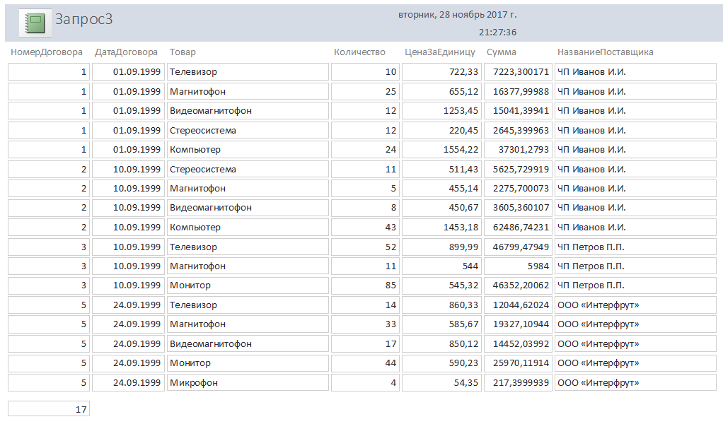

Рисунок 1.3

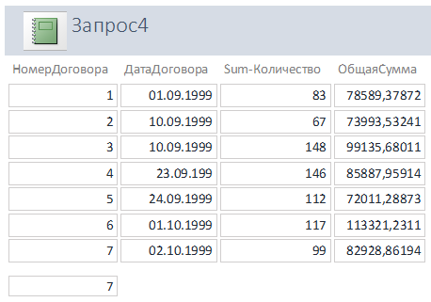

Рисунок 1.4

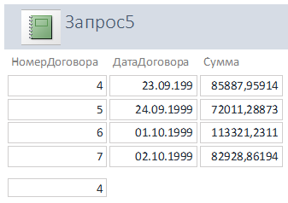

Рисунок 1.5

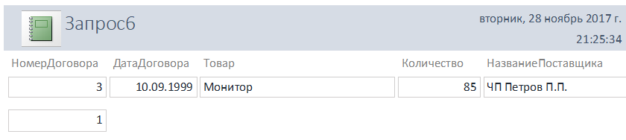

Рисунок 1.6

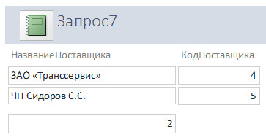

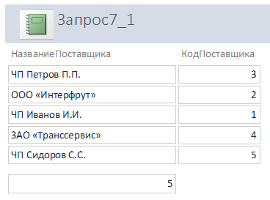

Рисунок 1.7

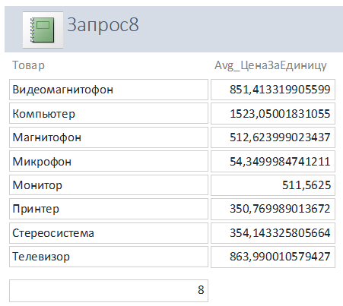

Рисунок 1.8

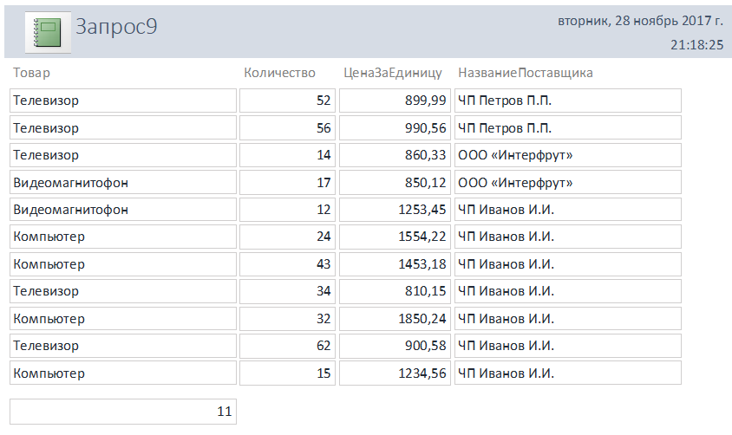

Рисунок 1.9

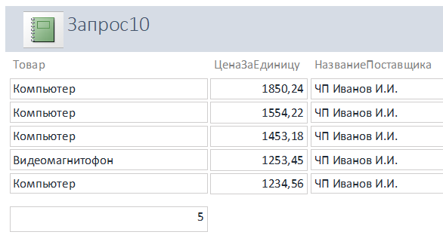

Рисунок 1.10

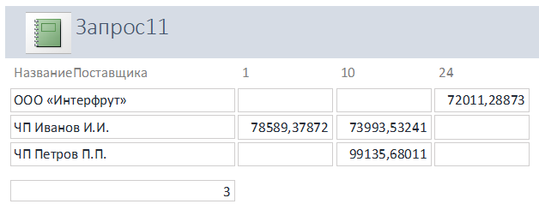

Рисунок 1.11

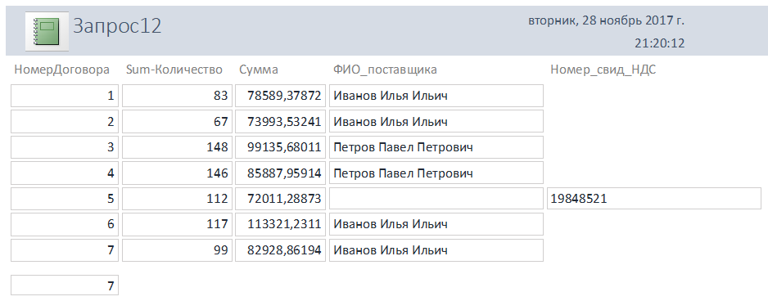

Рисунок 1.12

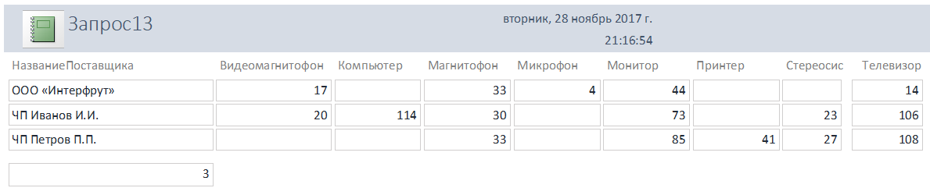

Рисунок 1.13

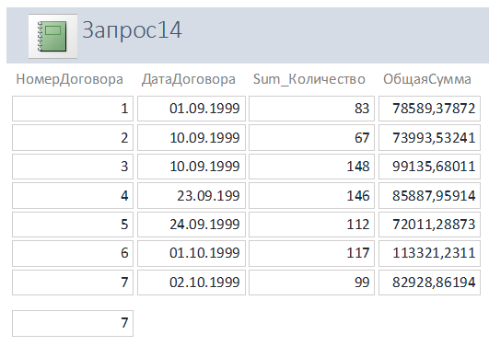

Рисунок 1.14

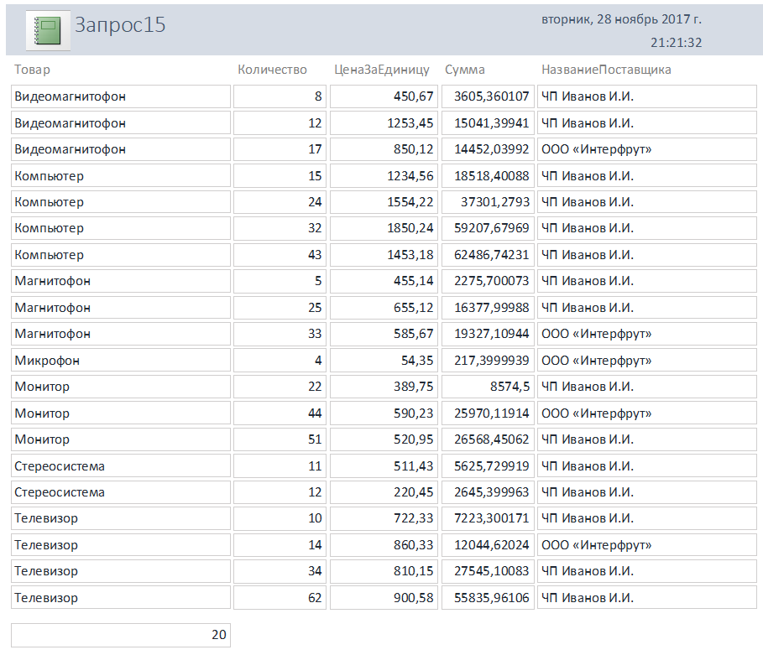

Рисунок 1.15

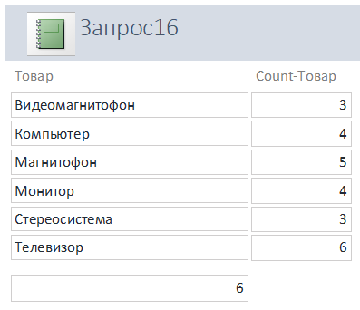

Рисунок 1.16

**Лабораторная работа 5.**

СОЗДАНИЕ СЛОЖНЫХ ОТЧЕТОВ С ПОМОЩЬЮ МАСТЕРА ОТЧЕТОВ И ИХ МОДИФИКАЦИЯ СРЕДСТВАМИ СУБД ACCESS

**Выполнение работы:**

**I. Создание отчета с помощью мастера отчетов**

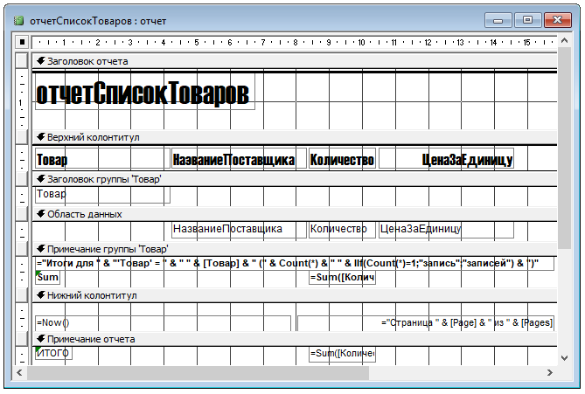

Рисунок 1.1 - Созданный отчет с помощью мастера отчетов

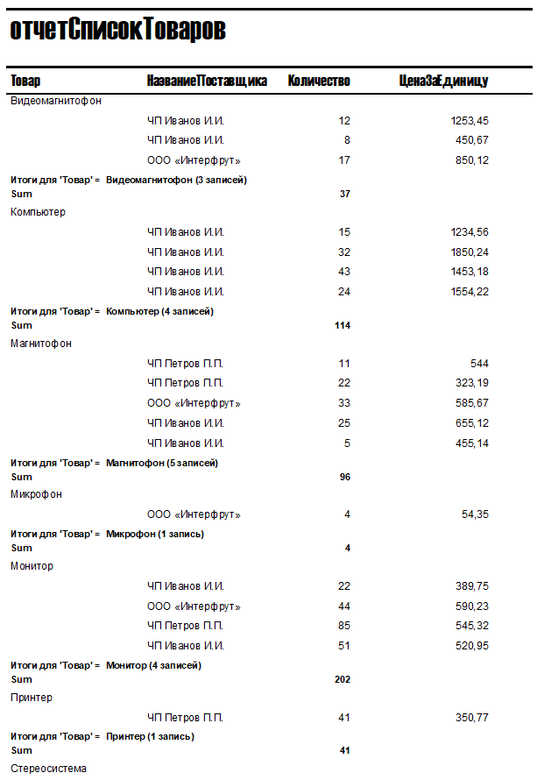

Рисунок 1.2 - Отчет в режиме предварительного просмотра

**II. Модифицирование отчета, созданного мастером**

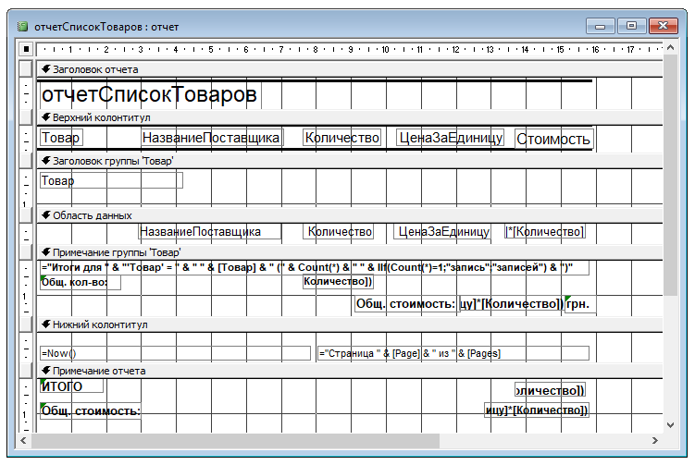

Рисунок 2.1 - Модифицированный отчет в режиме конструктора

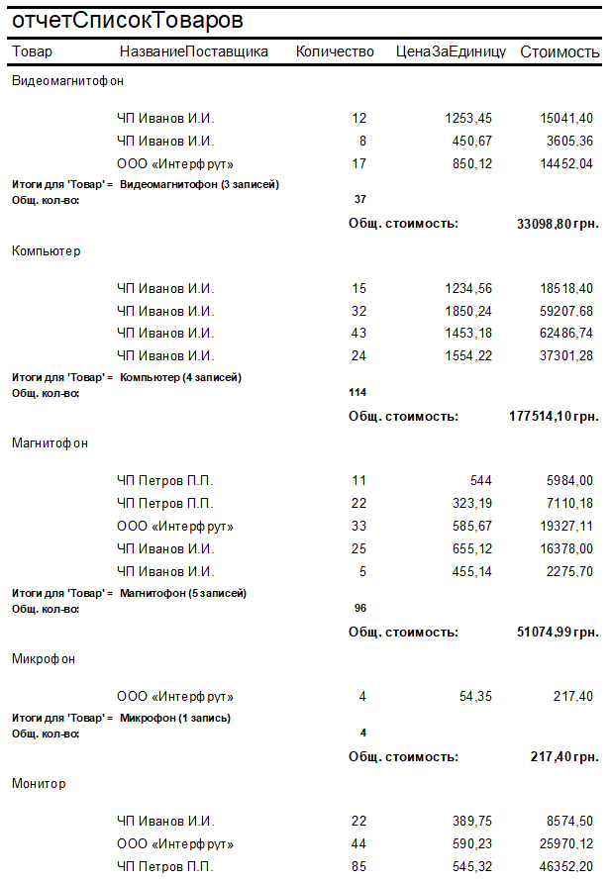

Рисунок 2.2.1 - Отчет в режиме предварительного просмотра

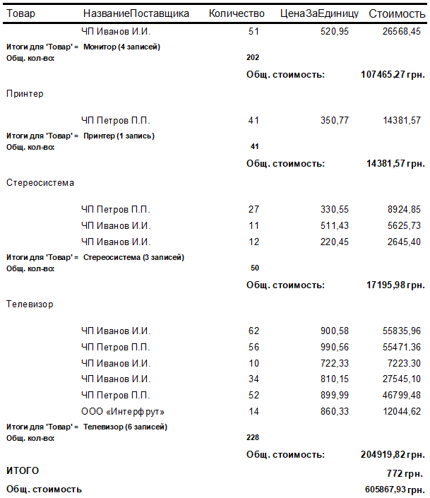

Рисунок 2.3.2 - Отчет в режиме предварительного просмотра

**III. Вставка подчиненных отчетов**

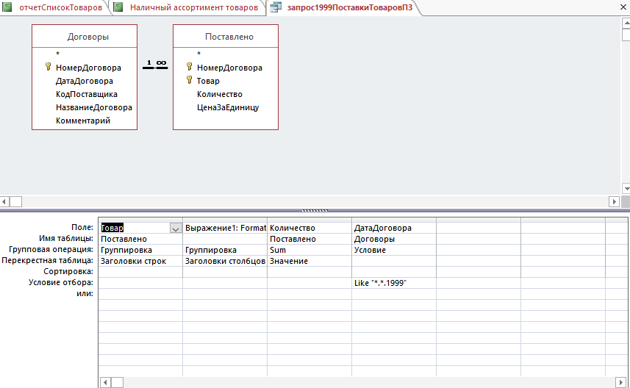

Рисунок 3.1 - Итоговая конструкция перекрестного запроса

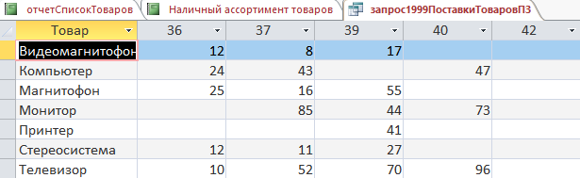

Рисунок 3.2 – Перекрестный запрос в режиме таблицы

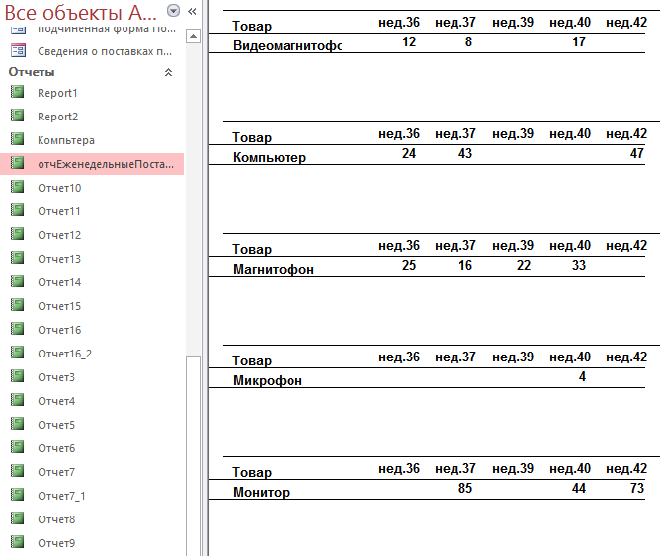

Рисунок 3.3 – Структура отчета

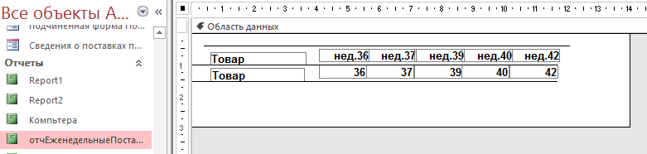

Рисунок 3.4 – Отчет в режиме предварительного просмотра

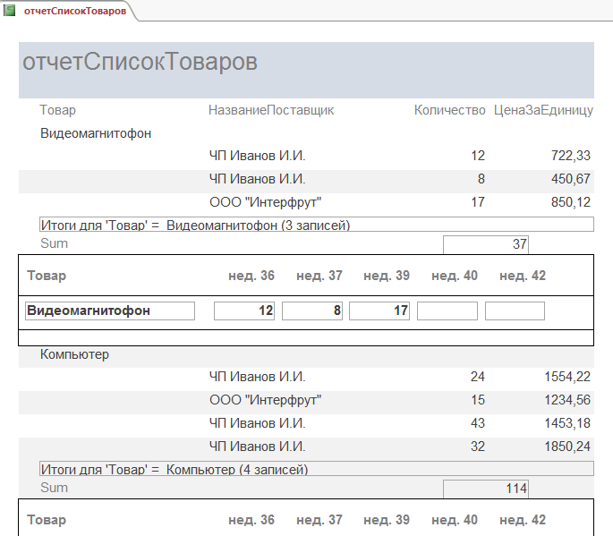

Рисунок 3.5 – Отчет в режиме предварительного просмотра

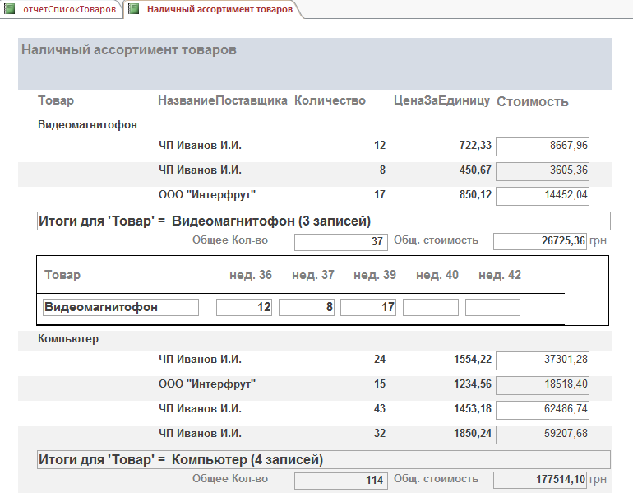

Рисунок 3.6 – Отчет в режиме предварительного просмотра

**Висновок:** В результаті виконаної лабораторної роботи ми навчилися створювати звіти, вивчили їх структуру і розділи. Також навчилися створювати складні звіти, додавати в основний звіт підлеглі звіти.